समाचार
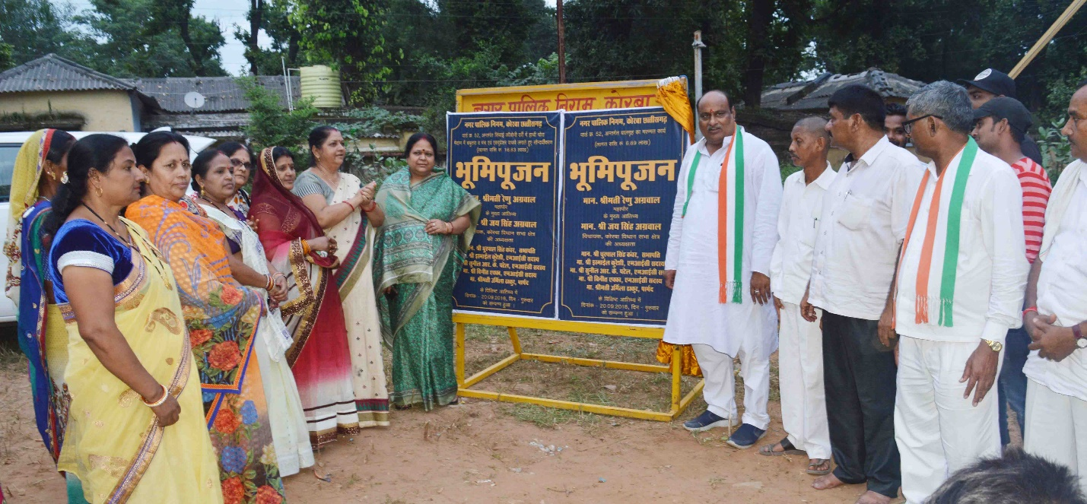
दर्री जोन के 05 वार्डो में 01 करोड़ 15 लाख रू. के नए विकास कार्य प्रारंभ
(महापौर श्रीमती रेणु अग्रवाल एवं नगर विधायक श्री जयसिंह अग्रवाल ने किया विकास कार्यो का भूमिपूजन)
कोरबा 21 सितम्बर 2018 -नगर पालिक निगम कोरबा के दर्री जोनांतर्गत वार्ड क्र. 43, 44, 45, 47 व 52 में 01 करोड़ 15 लाख रूपये की नए विकास कार्य प्रारंभ किए गए हैं। महापौर श्रीमती रेणु अग्रवाल एवं विधायक श्री जयसिंह अग्रवाल नेइन सभी विकास कार्यो का भूमिपूजन किया तथा कार्य प्रारंभ करने के निर्देश अधिकारियों को दिए।
नगर पालिक निगम कोरबा द्वारा वार्ड क्र. 43 अंतर्गत श्यामनगर और कलमीडुग्गू में 34 लाख 01 हजार रूपये की लागत से आर.सी.सी. नाली एवं उड़िया बस्ती में सी.सी. रोड का निर्माण, वार्ड क्र. 43 अंतर्गत दर्री के जय भगवान गली में 11 लाख 84 हजार रूपये की लागत से नाली निर्माण, वार्ड क्र. 43 अंतर्गत 08 लाख 30 हजार रूपये की लागत से मंगल भवन का रिनोवेशन कार्य, वार्ड क्र. 52 अंतर्गत सिंचाई कालोनी दर्री में हाथी चैरा मैदान में 16 लाख 83 हजार रूपये की लागत से चबूतरा मंच एवं एक्युप्रेशर पाथवे के साथ सौदंर्यीकरण कार्य, वार्ड क्र. 52 अंतर्गत 06 लाख 89 हजार रूपये की लागत से बालगृह का मरम्मत कार्य, वार्ड क्र. 44 अंतर्गत राधा कृष्ण मंदिर के पास 04 लाख 77 हजार रूपये की लागत से टाईल्स लगाने का कार्य, वार्ड क्र. 45 न्यू कलवर्ट ठाकुर मोहल्ला स्याहीमुड़ी रामनगर में 25 लाख 13 हजार रूपये की लागत से रिटनिंग वाल का निर्माण, वार्ड क्र. 47 बरेड़ीमुड़ा में 03 लाख 89 हजार रूपये की लागत से रमेशदास महंत के घर पास मंच निर्माण, एन.टी.पी.सी. नर्मदा विहार में आटा चक्की के पास निर्मित मंच के सामने 03 लाख 92 हजार रूपये की लागत से छज्जा व अहाता निर्माण आदि निर्माण कार्य कराए जाने हंै। महापौर श्रीमती रेणु अग्रवाल के मुख्य आतिथ्य एवं नगर विधायक श्री जयसिंह अग्रवाल की अध्यक्षता में वार्डो में पृथक-पृथक आयोजित भूमिपूजन कार्यक्रमों के दौरान इन सभी विकास कार्यो का भूमिपूजन उनके द्वारा किया गया। इस अवसर पर नगर विधायक श्री जयसिंह अग्रवाल ने अपने उद्बोधन में कहा कि आज जिन वार्डो में इन नए विकास कार्योका शुभारंभ किया गया है, उन वार्डो का पूर्व में महापौर श्रीमती रेणु अग्रवाल ने भ्रमण कर वहां की समस्याओं व आवश्यकताओं की जानकारी ली थी, वार्डवासियों द्वारा महापौर को अपनी समस्याओं से अवगत कराते हुए इन विकास कार्यो की आवश्यकता बताई गई थी, मुझे अत्यंत प्रसन्नता है कि महापौर श्रीमती अग्रवाल ने वार्डवासियों की मांग का सम्मान करते हुए इन कार्यो के प्रति अपनी रूचि दिखाई एवं आज इन कार्यो का शुभारंभ कर दिया गया। उन्होने कहा कि हम सभी प्रत्यक्ष रूप से देख रहे हैं कि निगम द्वारा करोड़ों रूपये के विकास कार्यो की शुरूआत कराई जा रही है, निश्चित रूप से महापौर के मार्गदर्शन में निगम ने विकास की नई इबारत लिखी है, जिसके लिए मैं महापौर व उनकी टीम को बधाई देता हूं।
जन आकांक्षाओं के अनुरूप आगे भी होंगे विकास कार्य- इस अवसर पर महापौर श्रीमती रेणु अग्रवाल ने कहा कि मेरे कार्यकाल का एक वर्ष से अधिक का समय अभी शेष है, इस अवधि में नागरिकबंधुओं की आकांक्षा व उनकी इच्छा के अनुरूप आगे भी निरंतर विकास कार्य कराए जाएंगे एवं विकास कार्यो में आमजन की आवश्यकता का विशेष ख्याल रखा जाएगा। उन्होने कहा कि क्षेत्र की जनता में मुझ पर जो विश्वास व्यक्त किया है, उस विश्वास पर मैं खरी उतरू, यह मेरा निरंतर प्रयास रहता है एवं आगे भी यह प्रयास जारी रहेगा।
भूमिपूजन कार्यक्रमों के दौरान सभापति धुरपाल सिंह कंवर, जिला कांग्रेस कमेटी के शहर अध्यक्ष राजकिशोर प्रसाद, ग्रामीण अध्यक्ष उषा तिवारी, मेयर इन काउंसिल सदस्य इस्माईल कुरैशी, सुनील पटेल, पार्षद वीरसायं धनुवार, उर्मिला ठाकुर, अंतराम प्रजापति, अघन बाई कंवर, पीली देवी सिदार, सुधीर जैन, राजेन्द्र सिंह ठाकुर, बनवारी आदित्य, नारायण सिंह ठाकुर, बीसी नामदेव, मोहम्मद जाकिर, विवेक श्रीवास, मनीराम साहू, आशीष अग्रवाल, कंचन राव, नटवर जायसवाल, संजय कंवर, महेश राम भारिया, कार्तिक दास महंत, सुरेश राठौर, रमेश अग्रवाल, पार्वती राव, के.पी.चन्द्रवंशी, एस.के. परगनिहा, मनीराम साहू आदि के साथ काफी संख्या में वार्डवासी उपस्थित थे।

